Υποβολή εργασίας στο e-class με χρήση του εργαλείου «Εργασίες»
Το υποσύστημα «Εργασίες» αποτελεί το εργαλείο του ηλεκτρονικού μαθήματος που σας επιτρέπει να υποβάλετε ηλεκτρονικά τις εργασίες που έχουν αναρτηθεί από τον υπεύθυνο καθηγητή του μαθήματος. Ειδικότερα, παρέχει τη δυνατότητα στους εγγεγραμμένους στο μάθημα χρήστες να ανεβάσουν ηλεκτρονικά τις εργασίες τους μέσα στο προσδιορισμένο χρονικό πλαίσιο υποβολής.
Επιλέγοντας το σύνδεσμο «Εργασίες» μπορείτε:
- Να δείτε τις εργασίες που έχουν αναρτηθεί από τον υπεύθυνο εκπαιδευτή.
- Την δείτε τα χρονικά περιθώρια έναρξης και λήξης υποβολής των εργασιών.
- Να υποβάλετε μια εργασία.

Οδηγίες
  - Εισέρχεστε στο μάθημα και, στη συνέχεια, επιλέγετε και ανοίγετε το πεδίο «Εργασίες»
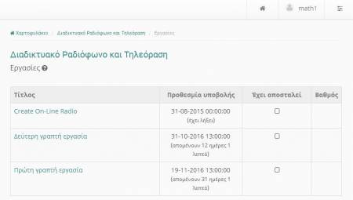
Εικ. Εργασίες μαθήματος

  - Για να δείτε την εκφώνηση μιας εργασίας, πατήστε πάνω σε αυτήν και θα εμφανιστεί η εκφώνηση της.
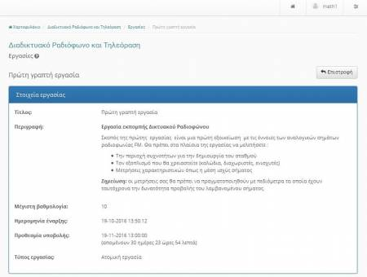
Εικ. Εκφώνηση εργασίας

  - Για να δείτε το χρονικό περιθώριο έναρξης και λήξης μιας εργασίας, παρατηρήστε την στήλη «Προθεσμία Υποβολής».
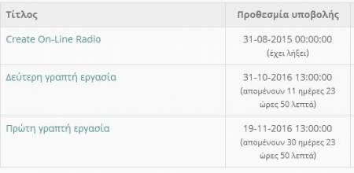
Εικ. Στήλη «Προθεσμία Υποβολής»

  - Για να υποβάλετε μια εργασία ακολουθείστε τα παρακάτω βήματα:

- Αρχικά μεταβείτε στην εργασία και επιλέξτε το σύνδεσμο «Αναζήτηση».
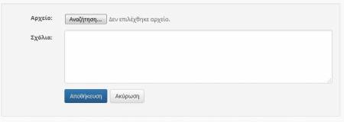
Εικ. Επιλογή συνδέσμου «Αναζήτηση»
- Στη συνέχεια, αναζητήστε στον δίσκο σας την τοποθεσία με το αρχείο της εργασίας σας.
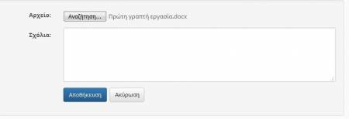
Εικ. Υποβολή εγρασίας
- Γράψτε, εάν επιθυμείτε ένα συνοδευτικό σχόλιο, στον εκπαιδευτή σας σχετικό με την εργασία σας.
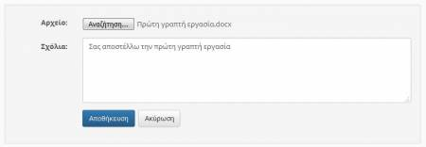
Εικ. Εισαγωγή σχολίου
- Η διαδικασία ολοκληρώνεται επιλέγοντας το σύνδεσμο «Αποθήκευση». Εφόσον έχετε υποβάλει επιτυχώς την εργασία σας, θα ενημερωθείτε από την πλατφόρμα με το αντίστοιχο μήνυμα.
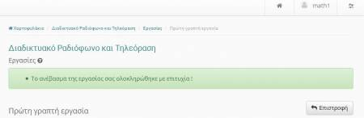
Εικ. Εμφάνιση μηνύματος επιτυχούς υποβολής εργασίας
- Επίσης, τώρα πλέον στην εργασία σας, στην στήλη «Έχει αποσταλεί», θα έχει προστεθεί η αντίστοιχη σήμανση.
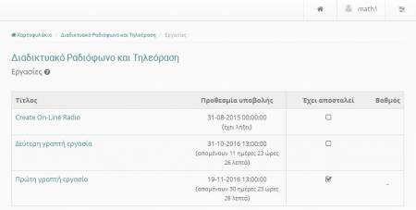
Εικ. Σήμανση στήλης «Έχει αποσταλεί»

- Εάν επιθυμείτε να επανυποβάλετε μια νέα πιο βελτιωμένη έκδοση της εργασίας σας πριν από το χρόνο λήξης τον οποίο έχει ορίσει ο εκπαιδευτής, απλώς επαναλάβετε την παραπάνω διαδικασία. Προσοχή: Να έχετε υπόψη σας πως η πλατφόρμα θα διαγράψει την προηγούμενη έκδοση και θα υποβάλει στον εκπαιδευτή την τελευταία απεσταλμένη έκδοση.
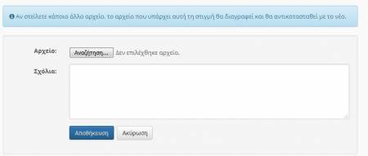
Εικ. Επανυποβολή εργασίας

